ĐẠI HỌC QUỐC GIA TP. HỒ CHÍ MINH

**TRƯỜNG ĐẠI HỌC KHOA HỌC TỰ NHIÊN**

**___________**

**ĐỒ ÁN**

**TÌM HIỂU CÁC YẾU TỐ VỀ BẤT ĐỘNG SẢN TÁC ĐỘNG ĐẾN QUYẾT ĐỊNH MUA THEO NHÓM KHÁCH HÀNG**

**Đồ án môn học Trực quan hoá dữ liệu**

**Giảng viên: TS. Nguyễn Đình Hiển**

Nhóm 3:

Đoàn Thị Trâm - 20C29016

Nguyễn Thị Thu Thảo - 20C29035

Phạm Thị Hồng Phụng - 20C29033

Nguyễn Thanh Việt Cường - 20C29018

**TP. HỒ CHÍ MINH – 2021**

MỤC LỤC

1. Giới thiệu 3

1.1. Xác định yêu cầu 3

1.2. Phân tích yêu cầu 4

2. Nội dung chính 4

2.1. Thiết kế google form khảo sát 4

2.2. Thu thập dữ liệu 5

2.3. Xử lý dữ liệu 5

2.4. Thiết kế dashboard 7

2.5. Phân tích 8

2.5.1. Nhóm khách hàng từ 25 đến 34 tuổi 9

2.5.2. Nhóm khách hàng từ 35 đến 44 tuổi 12

2.5.3. Nhóm khách hàng từ 45 đến 54 tuổi 17

2.5.4. Nhóm khách hàng trên 55 tuổi 19

# **Giới thiệu**

# Xác định yêu cầu

Xác định mục tiêu của đề tài: Tìm hiểu các yếu tố về bất động sản ảnh hưởng tới quyết định mua nhà của khách hàng. Cụ thể:

* Xác định đặc điểm đặc trưng của khách hàng
* Xác định các yếu tố về bất động sản mà khách hàng quan tâm
* Mối quan hệ giữa các yếu tố về bất động sản và các nhóm khách hàng. Tác động của các yếu tố về bất động sản ảnh hưởng tới quyết định mua của khách hàng.

Các đặc điểm của các nhóm khách hàng trong thực tế.

* Độ tuổi
* Tình trạng hôn nhân
* Gia đình
* Tài sản
* Mức thu nhập/ngành nghề
* Khả năng về tài chính

→ Dựa vào đặc điểm của khách hàng, chia khách hàng thành các nhóm:

* **Nhóm 1**: Những người trẻ tuổi (độ tuổi dưới 25), những khách hàng này mới tốt nghiệp ra trường có vài năm kinh nghiệm hoặc những người đi làm từ khi còn trẻ. Những khách hàng trong độ tuổi này sẽ tập trung vào phấn đấu làm việc, khả năng tài chính và nhu cầu của nhà của nhóm khách hàng này sẽ không nhiều vì khách hàng nhóm này sẽ dành nhiều thời gian và tiền bạc cho việc trải nghiệm cuộc sống.
* **Nhóm 2**: Những người trẻ (độ tuổi từ 25 - 34) thành đạt, độc thân, tự lập, có nhiều năm kinh nghiệm làm việc, có thu nhập cao và đã có một khoản tài chính nào đó. Thay vì dành thời gian và tiền cho việc trải nghiệm cuộc sống, nhóm khách hàng này thích mạo hiểm, ít bị ràng buộc, sẽ dành tiền cho việc đầu tư.
* **Nhóm 3**: Những cặp vợ chồng trẻ (độ tuổi từ 25 - 34), đã có con hoặc chưa có con, mua căn hộ/ nhà đầu tiên cho cuộc sống riêng.
* **Nhóm 4**: Những cặp vợ chồng đã có con (độ tuổi từ 35 - 44), họ đã có nhiều năm kinh nghiệm làm việc, công việc đã ổn định hơn, họ cũng đã tích góp được một khoản tài chính nào đó. Tuy nhiên, họ sẽ không mạo hiểm, mà có sự chắc chắn cẩn trọng trong việc mua nhà.
* **Nhóm 5**: Những cặp vợ chồng lớn tuổi đã có con (độ tuổi từ 45 - 54), có con đã trưởng thành, mua nhà để làm của cho con.
* **Nhóm 6**: Những gia đình có tài chính khá, sau một thời gian muốn đổi nhà cao cấp hơn.
* **Nhóm 7**: Những nhà đầu tư bất động sản chuyên nghiệp.

Kết quả phân tích trả lời được câu hỏi: Mỗi nhóm khách hàng có những đặc điểm gì, những yếu tố nào về bất động sản mà nhóm khách hàng này quan tâm, những yếu tố nào ảnh hưởng tới quyết định mua nhà của họ.

Kết luận nên có dạng:

Nhóm khách hàng số ….. có đặc điểm: ….

Nhóm khách hàng sẽ quan tâm mua nhà để ….

* Sản phẩm đó có đặc điểm:....
* Mức giá: ….
* Hình thức chi trả: ....

# Phân tích yêu cầu

Với các yêu cầu trên, cần thực hiện các bước:

* Xác định các đặc điểm đặc trưng của khách khàng, các yếu tố về bất động sản có thể ảnh hưởng tới quyết định mua nhà của khách hàng.
* Thiết kế google form để thực hiện khảo sát.
* Thu thập khảo sát ý kiến của khách hàng.
* Thực hiện xử lý dữ liệu.
* Thực hiện trực quan hoá dữ liệu.
* Thực hiện phân tích dữ liệu.
* Viết báo cáo, đưa ra kết luận.

# **Nội dung chính**

# Thiết kế google form khảo sát

* Đầu tiên, nhóm sẽ liệt kê tất cả các đặc điểm về khách hàng và yếu tố bất động sản có thể ảnh hưởng tới quyết định mua nhà của khách hàng.
* Thiết kế các câu hỏi khảo sát trên google form dựa trên các yếu tố đã xác định ở trên.
* Nội dung các câu hỏi khảo sát gồm các nội dung chính:
  + Các đặc điểm nhân khẩu học
    - Độ tuổi
    - Giới tính
    - Tình trạng hôn nhân
    - Trình độ học vấn
    - Nghề nghiệp
    - Lĩnh vực công việc
  + Đặc điểm của khách hàng
    - Thu nhập trung bình hàng tháng của gia đình khách hàng.
    - Số thành viên trong gia đình
    - Tình trạng sở hữu bất động sản
    - Có kế hoạch mua nhà hay không?
    - Mục đích mua bất động sản
    - Giá trị bất động sản muốn mua
    - Khoản tiết kiệm mà khách hàng hiện có
    - Tỷ lệ thế chấp, tỷ lệ vay mà khách hàng mong muốn khi mua bất động sản
    - Các nguồn vay (ngoài ngân hàng) mà khách hàng có thể vay.
  + Các yếu tố ảnh hưởng đến quyết định mua bất động sản của khách hàng.
    - Yếu tố vật lý của bất động sản
    - Yếu tố liên quan tới thể chế, chính sách.
    - Yếu tố văn hoá, xã hội
    - Yếu tố tài chính
  + Đặc điểm của chủ đầu tư ảnh hưởng tới quyết định mua bất động sản của khách hàng.
    - Thương hiệu của chủ đầu tư
    - Sự liêm chính của chủ đầu tư
    - Yếu tố pháp lý của chủ đầu tư
  + Quyết định của khách hàng.

Link form thu thập khảo sát: <https://docs.google.com/forms/d/e/1FAIpQLSdKLmEde6NWqmi3YDhvrneQpUsbrc0NBtukqLHWwGAG7n0FvA/viewform>

# Thu thập dữ liệu

* Trong đồ án này, nhóm thực hiện khảo sát trên 4 nhóm tuổi:
  + Nhóm khách hàng từ 25 -34 tuổi
  + Nhóm khách hàng từ 35 - 44 tuổi
  + Nhóm khách hàng từ 45 - 54 tuổi
  + Nhóm khách hàng trên 55 tuổi
* Quá trình thu thập dữ liệu

Nhóm gửi phiếu khảo sát cho các đối tượng khách hàng trong phạm vi khảo sát của nhóm.

* Kết quả thu thập dữ liệu

Sau khoảng 2 tuần thực hiện thu thập khảo sát, nhóm thu được 70 phiếu khảo sát từ các nhóm khách hàng.

File kết quả khảo sát tại link: <https://docs.google.com/spreadsheets/d/1Mp9RDGS0sSzbtvgqNd74zSwqR_wXYKEbj4RYyNpotzk/edit?usp=sharing>

# Xử lý dữ liệu

Tool xử lý dữ liệu: Tableau Prep Builder

* Flow xử lý dữ liệu (MiniETL.tfl - file đính kèm)

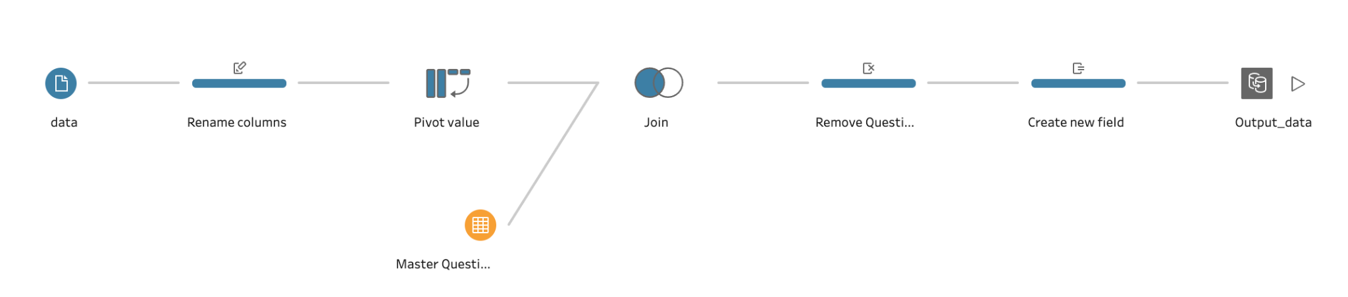

**Hình 1.** Flow xử lý dữ liệu

* Mô tả các bước xử lý dữ liệu:
  + Tạo một file master câu hỏi ([Master](https://docs.google.com/spreadsheets/d/1McKJWHsBEPELUzT98VSU2M1ueCTYUxGM/edit?usp=sharing&ouid=108112490344439179759&rtpof=true&sd=true) - file đính kèm) và phân loại nhóm các câu hỏi này:
    - Đặc điểm của khách hàng
    - Yếu tố vật lý - Nội thất căn nhà
    - Yếu tố vật lý - Ngoại thất của BĐS
    - Yếu tố vật lý - Tiện ích nội khu của BĐS
    - Yếu tố vật lý - Xây dựng
    - Yếu tố vật lý - Vị trí của BĐS
    - Yếu tố thể chế , chính sách, quy hoạch
    - Không gian sống của ngôi nhà
    - Yếu tố văn hoá xã hội
    - Yếu tố khác
    - Yếu tố phong thuỷ
    - Yếu tố tài chính
    - Yếu tố tiếp thị
    - Chủ đầu tư
  + Import file dữ liệu sau khi đã mã các tên của các câu hỏi vào Tableau Prep Builder ( [data](https://drive.google.com/file/d/1iAme4EUfonqoISex4qjK-T9JdUgASxLI/view?usp=sharing) - file đính kèm)
  + Loại bỏ các dòng dữ liệu có giá trị null.
  + Đổi tên của các câu hỏi:
    - Q1 thành **Age Group**
    - Q2 thành **Gender**
    - Q3 thành **Marital Status**
    - Q4 thành **Education Level**
    - Q5 thành **Type of labor**
    - Q6 thành **Fields**
    - Q7thành **Income**
    - Q8 thành **Số thành viên trong gia đình**
    - Q9thành **Đã có nhà**
    - Q10 thành **Đã có KH mua nhà**
    - Q11 thành **Mục đích mua nhà**
    - Q12 thành **Giá trị BĐS muốn mua**
    - Q13 thành **Khoản tiết kiệm hiện có**
    - Q14 thành **Tỷ lệ thế chấp**
    - Q15 thành **Các nguồn vay**
    - Q48 thành **Hình thức thanh toán mua nhà**
    - Q49 thành **Hình thức thanh toán mua CHCC**
    - Q50 thành **Phương thức trả góp**
  + Thực hiện pivot các câu hỏi thành 2 cột: Question ID và Answers
  + Thực hiện mapping giữa tập data vừa pivot với bảng master mô tả chi tiết các câu hỏi.
  + Xoá cột Question ID bị trùng
  + Tạo một cột tên rút gọn cho cột Question.
  + Xuất ra file dữ liệu cuối cùng (final_data.hyper - file đính kèm)

# Thiết kế dashboard

* File thiết kế: Project.twbx - file đính kèm

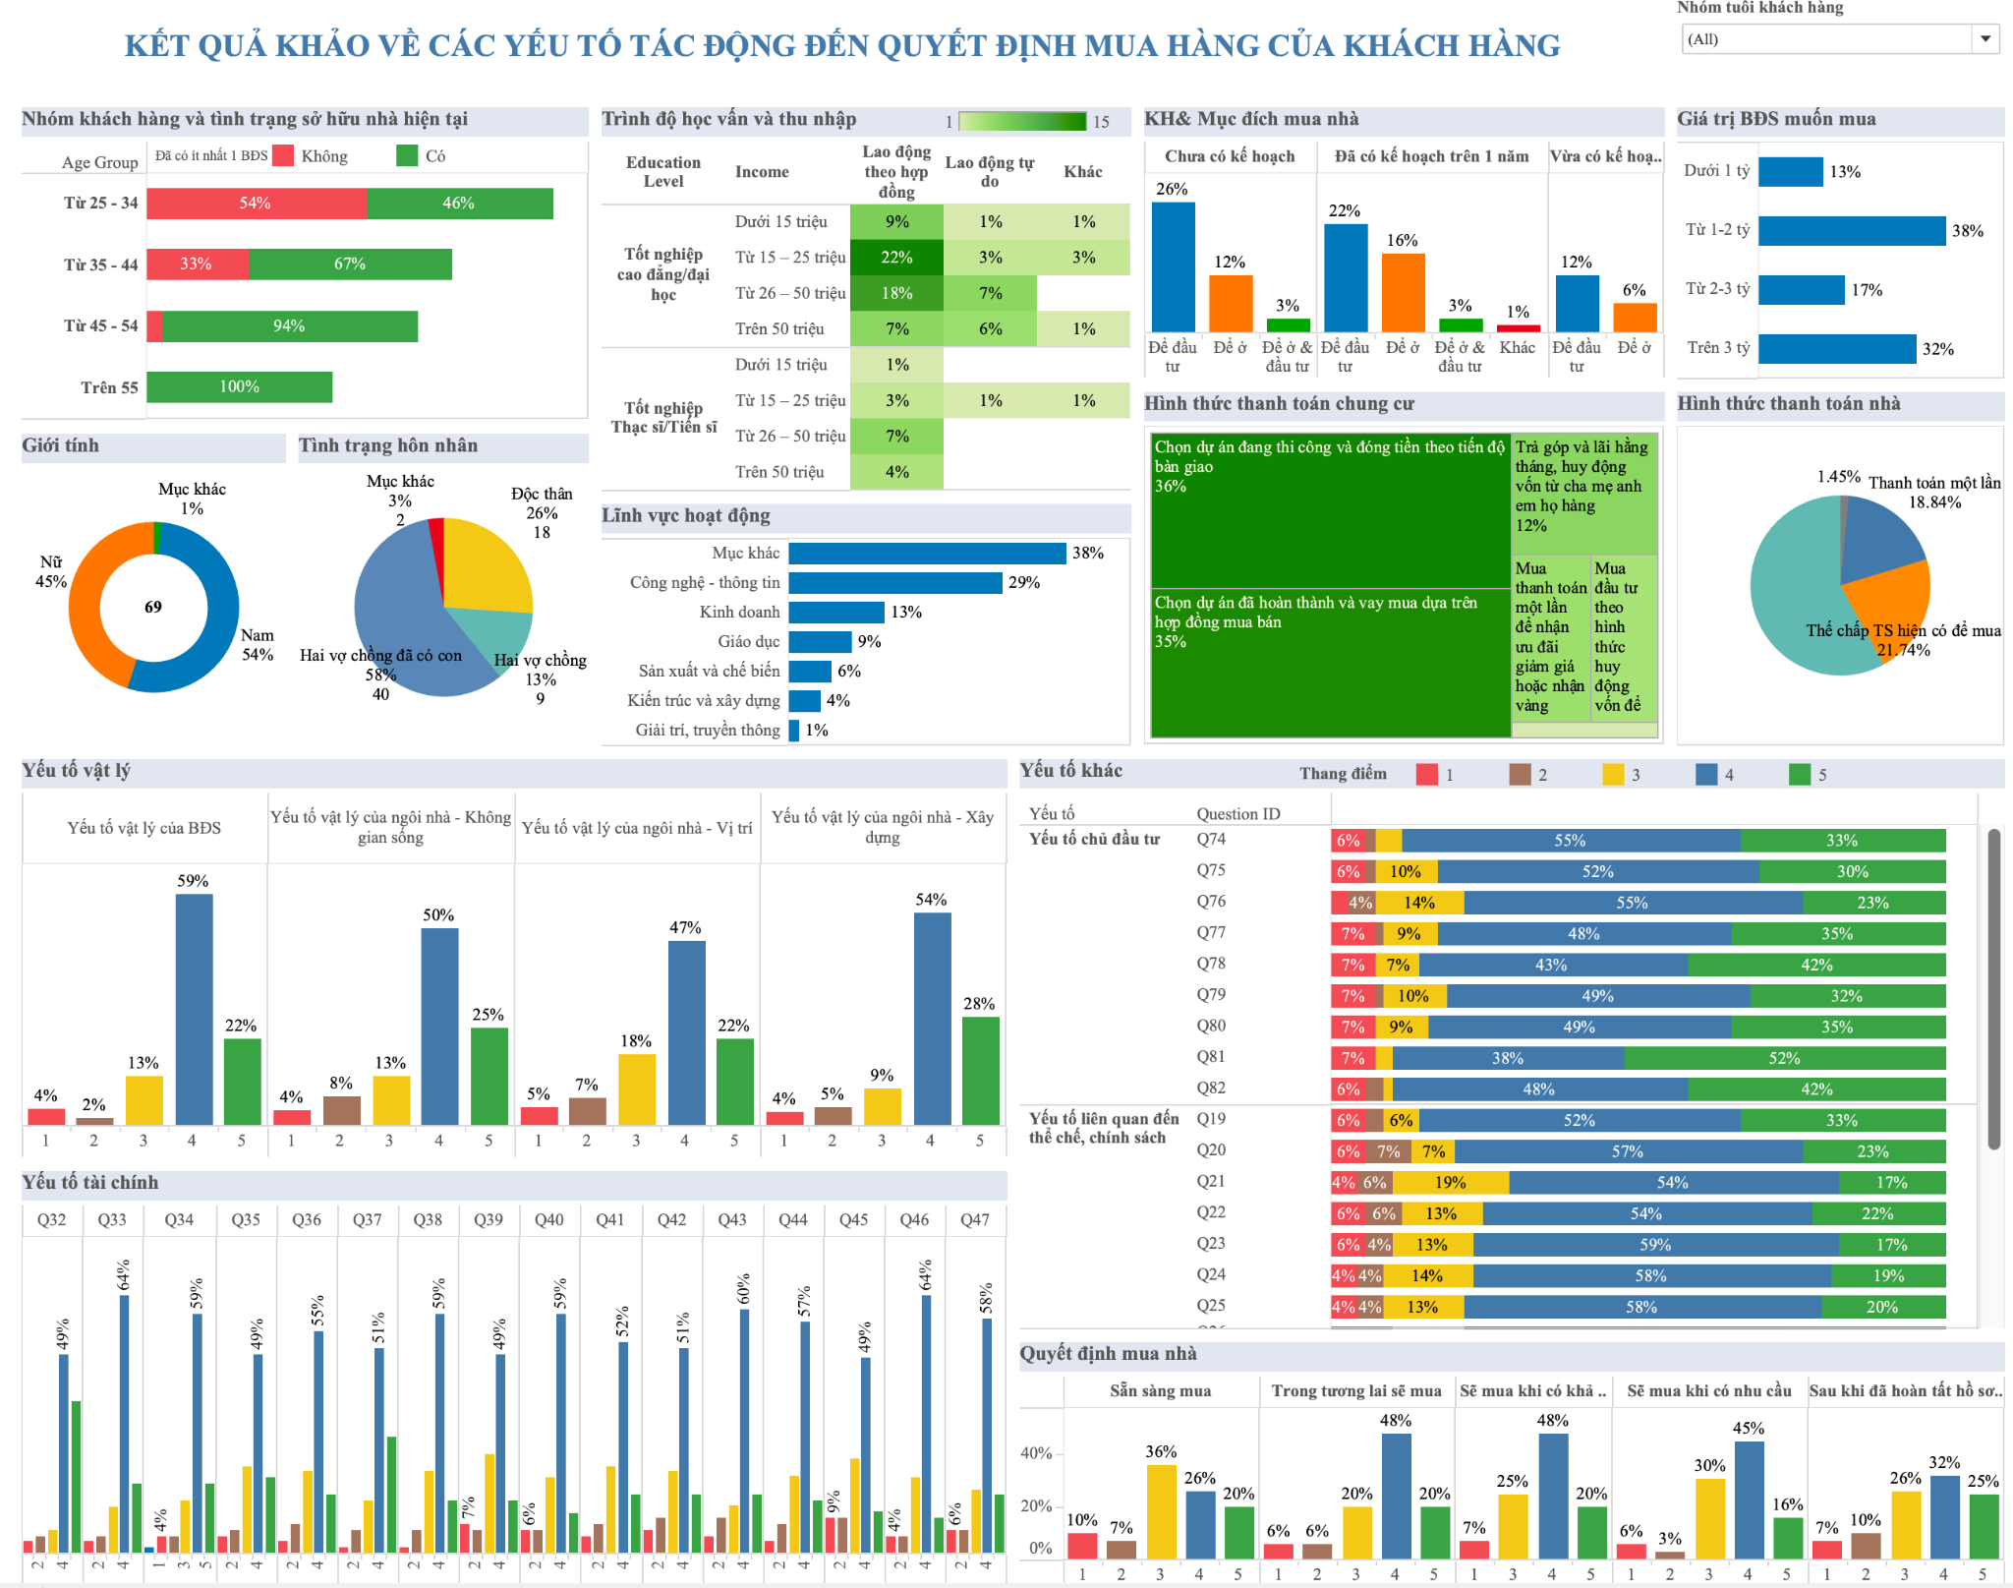

**Hình 2.** Trực quan hoá kết quả khảo sát

# Phân tích

Trên thị trường BĐS, bước đầu và quan trọng nhất trong việc tìm kiếm khách hàng tiềm năng là cần phải xác định nhu cầu của từng nhóm khách hàng cụ thể. Điều đó giúp xác định đúng đối tượng khách hàng mục tiêu cho các loại hình BĐS và tăng khả năng mang lại giao dịch thành công.

Có thể phân loại khách hàng theo nhiều cách, ví dụ như:

* Phân loại khách hàng theo tâm lý mua nhà:
  + Sự ưa chuộng của khách hàng.
  + Tâm lý thích săn đón chính sách khuyến mãi.
  + Quan tâm đến thái độ tư vấn, phục vụ của nhân viên.
  + Thích được sử dụng/ trải nghiệm những sản phẩm/ dự án mới.
* Phân loại nhóm khách hàng theo lợi ích mà họ mang lại cho doanh nghiệp BĐS:
  + Khách hàng trung thành: nhóm này vô cùng tin tưởng sử dụng dịch vụ của doanh nghiệp, cần có những chính sách đặc biệt để giữ chân nhóm này.
  + Khách hàng tiềm năng: nhóm này đã/đang sử dụng sản phẩm/ dịch vụ của doanh nghiệp hoặc có thể chỉ là nhóm đối tượng chuẩn bị trở thành khách hàng của doanh nghiệp. Nhóm này sẽ mang lại lợi ích trong tương lai nếu có những chiến lược thúc đẩy doanh số thích hợp, cần những chính sách thu hút đặc biệt
  + Khách hàng mang lại lợi ích giá trị nhỏ: đa phần tập trung vào giá cả thấp và những loại hàng có giá trị nhỏ
  + Khách hàng tiêu cực: nhóm khách hàng này gồm những đối tượng mua hàng khó tính, có thể là khách mua hàng một lần, …
* Phân loại nhóm khách hàng theo nhu cầu thực tế:
  + Yếu tố khoảng cách / địa điểm mua hàng
  + Mức độ yêu cầu, tài chính có sẵn
  + Chất lượng sản phẩm/ giá thành/ dịch vụ chăm sóc khách hàng
  + Thương hiệu/ vị trí của sàn phẩm BĐS trên thị trường
  + Thiết kế mẫu mã/ kiểu dáng của sản phẩm
* Phân loại khách hàng theo độ tuổi
  + Độ tuổi dưới 18 tuổi: chưa có khả năng tự lực về tài chính, không có nhiều nhu cầu thiết thực đa phần là mong muốn được đáp ứng thông qua người đại diện.
  + Độ tuổi 18-25 tuổi: đây là nhóm đối tượng mang lại lợi ích khá dễ trong việc mua bán/sử dụng dịch vụ/sản phẩm của doanh nghiệp BĐS. Vì đa phần nhóm đối tượng này sẽ gồm những bạn trẻ thích trải nghiệm thử sản phẩm, những yêu cầu với sản phẩm không nhiều dễ đáp ứng. Và nhóm này sẽ sử dụng những sản phẩm phổ thông (hình ảnh mới mẻ, giá cả ổn định…) vì tài chính một phần vẫn phụ thuộc vào gia đình.
  + Độ tuổi 25-55 tuổi: đây là nhóm được quan tâm nhất trong các nhóm độ tuổi, bởi nhóm khách hàng này có kiến thức, tài chính vì thế sẽ chỉ hướng đến những sản phẩm/dịch vụ thật cần thiết, nhóm này hướng đến cả giá cả sản phẩm; chất lượng sản phẩm và các dịch vụ chăm sóc kèm theo. Đây là nhóm tuổi mang lại nhiều doanh thu cho doanh nghiệp do nhu cầu sử dụng sản phẩm khá nhiều.
  + Độ tuổi 55 tuổi trở lên: đây là nhóm các khách hàng có thể nói là khá khó tính trong việc mua bán vì nhóm này việc sử dụng sản phẩm đều có sự chọn lọc khá kỹ tính. Cần đưa ra những kế hoạch tiến thẳng vào tâm lý của nhóm độ tuổi này, họ sẽ quan trọng nhiều hơn đến chất lượng sản phẩm.

Trong bài phân tích này, dựa trên kết quả khảo sát, nhóm em chọn phân nhóm khách hàng theo độ tuổi, kết quả khảo sát được chia thành 4 nhóm chính phân bố theo độ tuổi như sau:

# Nhómkhách hàng từ 25 đến 34 tuổi

Như đã đề cập ở trên, nhóm khách hàng trong độ tuổi này là những người độc thân hoặc đã có gia đình, họ đã có một khoản tiết kiệm nhất định, mong muốn mua BĐS để ở hoặc đầu tư. Có 24 phiếu khảo sát cho nhóm khách hàng thuộc độ tuổi này. Trong đó:

* Nhóm khách hàng độc thân từ 25 đến 34 tuổi (có 14 phiếu khảo sát, gồm 50% nam và 50% nữ) có đặc điểm:
  + Đặc điểm đặc trưng của khách hàng:
    - Hầu hết đều tốt nghiệp đại học/cao đẳng, hiện tại đang làm lao động theo hợp đồng và có mức thu nhập từ 15 triệu đồng trở lên ( khoảng 50% tổng số lượng khảo sát của nhóm này).
    - 43% nhóm khách hàng này làm trong lĩnh vực công nghệ thông tin, 36% làm trong lĩnh vực khác.
    - 64% khách hàng thuộc nhóm này chưa sở hữu ít nhất một BĐS nào, và mục đích mua nhà của họ thì đa số là mua để ở cho thuận tiện công việc hoặc chuẩn bị nhà để lập gia đình.
    - Giá trị bất động sản mà nhóm này muốn mua: 29% muốn mua BĐS dưới 1 tỷ, 36% từ 1 đến 2 tỷ, 29% thì muốn mua trên tỷ.
    - Nếu lựa chọn mua chung cư thì đa số chọn dự án đang thi công và trả theo tiến độ bàn giao (50%), 21% chọn dự án đã hoàn thành và vay mua dựa trên hợp đồng mua bán. Nếu lựa chọn mua nhà, 50% nhóm khách hàng này chọn hình thức thanh toán thế chấp tài sản nhà mua, 28.7% chọn thanh toán một lần và 21.43% còn lại chọn thế chấp tài sản hiện có để mua.
  + Các yếu tố BĐS có thể ảnh hưởng tới quyết định mua nhà:
    - Yếu tố vật lý: Nhóm khách hàng này khá quan tâm về các yếu tố vật lý liên quan tới căn nhà, cụ thể: 76% khách hàng quan tâm tới vị trí và tiện ích nội khu của BĐS, 52% khách hàng rất quan tâm tới không gian sống của BĐS, 59% quan tâm tới vị trí của BĐS thuận tiện đi làm hay đi học, 48% khách hàng quan tâm tới các yếu tố về xây dựng của BĐS.
    - Yếu tố tài chính: Đa phần (79%) nhóm khách hàng này quan tâm về giá của BĐS, họ cũng rất quan tâm về khả năng trả góp hàng tháng và lãi suất cho vay mua nhà, các hình thức vay hoặc ưu đãi, và một số yếu tố tài chính khác như khả năng thanh khoản, thời gian bắt đầu trả nợ,...
    - Yếu tố khác: Bên cạnh các yếu tố về vật lý của bất động sản và yếu tố về tài chính, nhóm khách hàng này cũng quan tâm các thông tin liên quan tới chủ đầu tư, thể chế chính sách, tiếp thị hoặc yếu tố văn hoá xã hội.
  + Quyết định mua nhà: Tại thời điểm khảo sát, khi được hỏi đã sẵn sàng mua bất động sản chưa thì chỉ có 21% khách hàng nhóm này sẵn sàng mua. Đa phần khách hàng của nhóm này đều trả lời là sẽ mua trong tương lai hoặc mua khi có nhu cầu. Nhiều người cũng trả lời là sẽ mua thêm BĐS sau khi hoàn tất mua một BĐS, những người này có thể mua nhà để đầu tư.

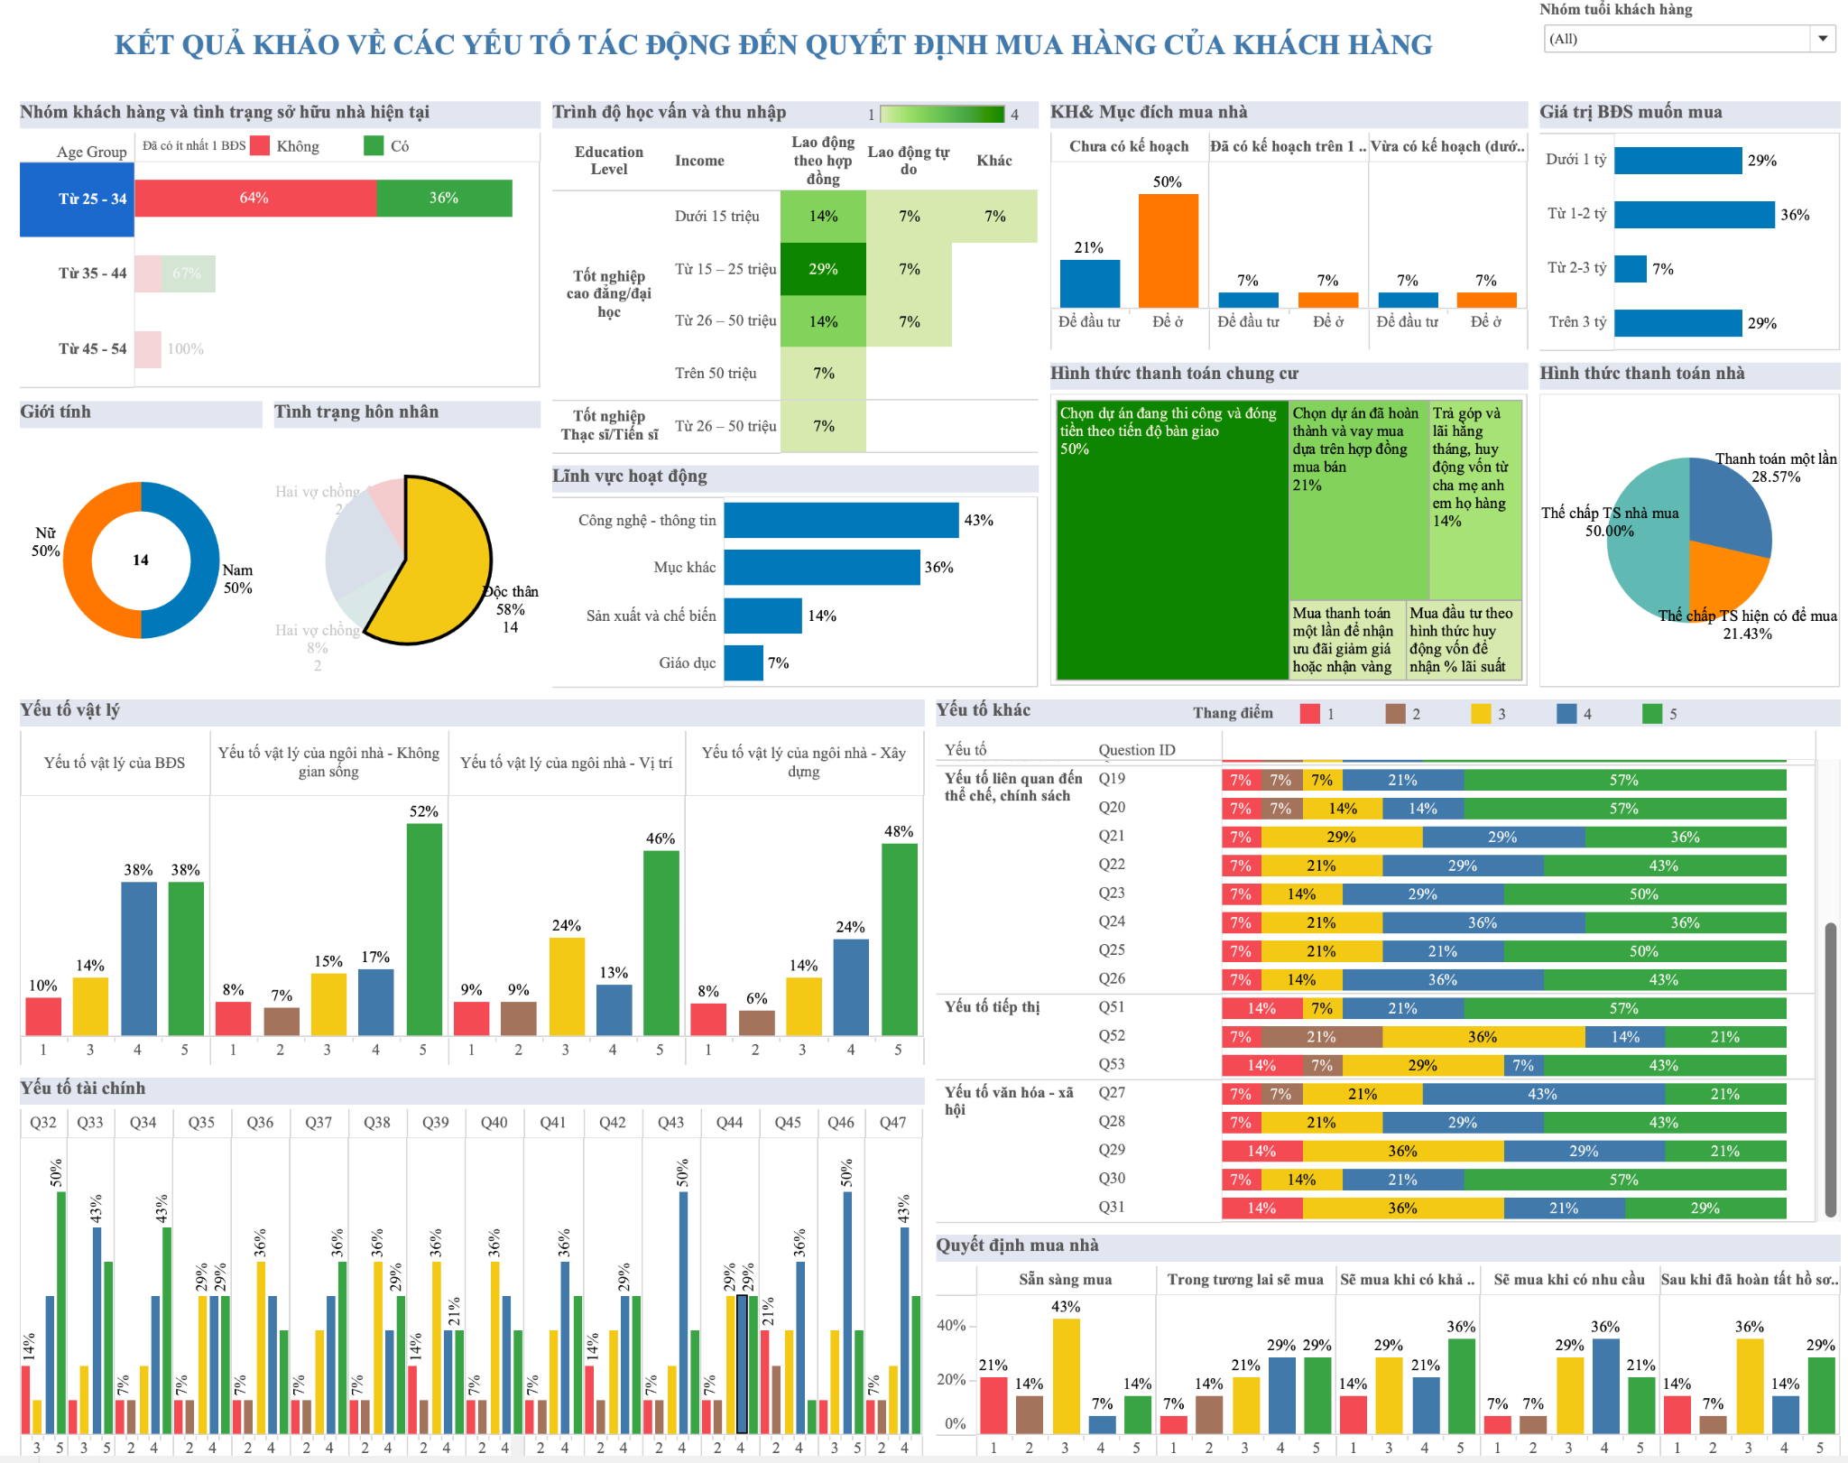

**Hình 3.** Các yếu tố BĐS ảnh hưởng tới quyết định mua nhà của nhóm khách hàng độc thân trong độ tuổi từ 25 đến 34 tuổi.

* Nhóm khách hàng đã lập gia đình trong độ tuổi từ 25 đến 34 tuổi ( có 8 phiếu khảo sát ở nhóm này, trong đó 50% nam và 50% nữ, 50% số khách hàng nhóm này đã có ít nhất 1 BĐS.
  + Đặc điểm đặc trưng của khách hàng:
    - Hầu hết khách hàng nhóm này có trình độ cao đẳng/đại học trở lên, 87% khách hàng nhóm này có thu nhập bình quân hàng tháng từ 15 triệu trở lên, họ chủ yếu làm bên lĩnh vực công nghệ thông tin.
    - Những người chưa sở hữu bất kỳ một BĐS nào thì có nhu cầu mua để ở, còn đa số những người có ít nhất một BĐS thì họ có nhu cầu mua để đầu tư.
    - Giá trị tài sản mà nhóm này lựa chọn, đa phần là dưới 2 tỷ (75%), 25% số người còn lại thì có nhu cầu mua trên 3 tỷ.
    - Khi được hỏi về hình thức thanh toán khi mua chung cư: 25% số khách hàng chọn dự án đang thi công và trả theo tiến độ bàn giao, 25% chọn mua thanh toán một lần để nhận chế độ ưu đãi, 25% chọn dự án đã hoàn thành và vay mua dựa trên hợp đồng mua bán. Những khách hàng còn lại thì lụa chọn trả góp hàng tháng hoặc theo hình thức huy động vốn.
    - 75% khách hàng nhóm này chọn thế chấp tài sản nhà mua để mua nhà.
  + Các yếu tố BĐS có thể ảnh hưởng tới quyết định mua nhà:
    - Yếu tố vật lý: 79% khách hàng quan tâm tới yếu tố vật lý về vị trí và tiện ích nội khu cua BĐS, họ cũng quan tâm về không gian sống, vị trí BĐS có gần chỗ làm, trường học hay không ( 93% khách hàng), và 84% khách hàng quan tâm tới yếu tố xây dựng của BĐS.
    - Yếu tố tài chính: Cũng như nhóm khách hàng đã đề cập ở trên, nhóm khách hàng này cũng rất quan tâm về giá của BĐS. 50% khách hàng quan tâm tới khả năng trả góp, 38% khách hàng quan tâm về các hình thức vay và lãi suất vay. Đối với những yếu tố tài chính khác, phần lớn họ có thái độ bình thường, một số ít quan tâm hoặc rất quan tâm.
    - Yếu tố khác: Như đã đề cập ở trên, đa phần nhóm khách hàng này mua nhà để đầu tư nên họ rất quan tâm đến yếu tố chủ đầu tư. Ngoài ra, họ cũng quan tâm đến yếu tố về thể chế chính sách, văn hoá xã hội.
  + Quyết định mua nhà:
    - Tại thời điểm trả lời khảo sát, chỉ có 26% số khách hàng nhóm này sẵn sàng mua, 50% số khách hàng thì không có ý kiến. Tuy nhiên, hầu hết nhóm khách hàng này đều có ý định mua trong tương lai hoặc mua khi có nhu cầu, hoặc sẽ tiếp tục mua sau khi đã hoàn thành một BĐS.

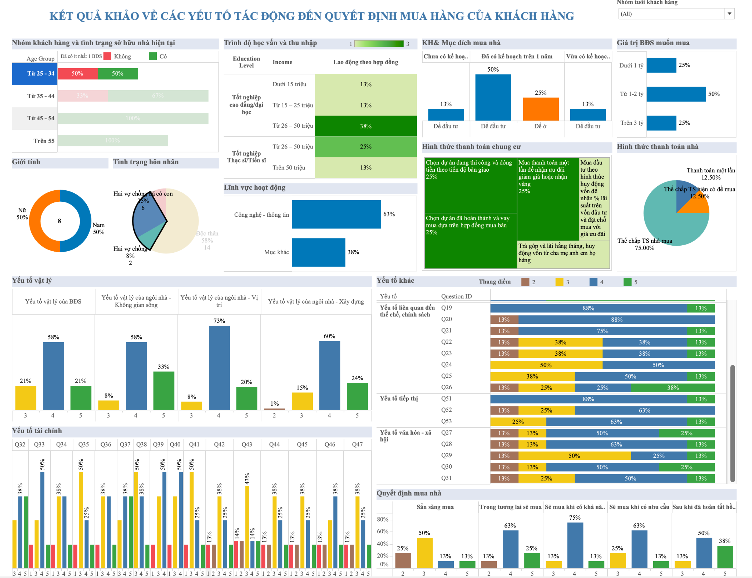

**Hình 4.** Các yếu tố BĐS ảnh hưởng tới quyết định mua nhà của nhóm khách hàng đã lập gia đình trong độ tuổi từ 25 đến 34 tuổi.

# Nhóm khách hàng từ 35 đến 44 tuổi

Theo kết quả khảo sát, nhóm khách hàng trong độ tuổi này là những người đã có gia đình, họ đã có công việc ổn định, một khoản tiết kiệm kha khá, mong muốn mua BĐS để ở và để đầu tư. Có 18 phiếu khảo sát cho nhóm khách hàng thuộc độ tuổi này có các đặc điểm:

* 67% khách hàng là nam, 33% là nữ
* Tỉ lệ hai vợ chồng đã có con chiếm 75%, hai vợ chồng chiếm 28%, chưa lập gia đình chiếm 17%.
* 84% tốt nghiệp đại học, 16% tốt nghiệp thạc sĩ/ tiến sĩ
* 33% khách hàng có thu nhập từ 15 - 25 triệu, từ 26 - 50 triệu chiếm 33%, trên 50 triệu chiếm 25%
* 67% khách hàng sở hữu ít nhất 1 BĐS

Đa số khách hàng thuộc nhóm tuổi này đã có kế hoạch mua nhà với 25% rất đồng tình và sẵn sàng mua bên cạnh 42% là đồng tình và có kế hoạch mua, tổng cộng chiếm tỉ lệ 67%, 25% phiếu khách hàng cho kết quả bình thường, và 8% là không có kế hoạch mua. Đa số khách hàng muốn mua nhà với mục đích đầu tư (chiếm 88%), 6% khách hàng mua với mục đích vừa ở vừa đầu tư và 6% mua với mục đích khác.

* Sản phẩm nhóm khách hàng hướng tới có đặc điểm sau:
  + Giá trị BĐS: 50% khách hàng ở nhóm tuổi này hướng tới những BĐS có giá từ 1-2 tỷ, 31% khách hàng muốn mua bất động sản trên 3 tỷ và 19% khách hàng hướng tới bất động sản giá từ 2-3 tỷ.
  + Hình thức thanh toán:
    - Chung cư: 50% khách hàng chọn dự án đã hoàn thành và vay mua dựa trên hợp đồng mua bán, 25% khách hàng chọn dự án đang thi công và đóng tiền theo tiến độ bàn giao, 6% khách hàng muốn mua dãy hoặc mua nhiều căn để chiết khấu cao, 6% muốn mua thanh toán 1 lần để nhận ưu đãi, 6% chọn mua đầu tư theo hình thức huy động vốn để nhận % lãi suất trên vốn đầu tư và đặt chổ mua với giá ưu đãi, 6% còn lại chọn hình thức trả góp và lãi hằng tháng, huy động vốn từ cha mẹ anh em họ hàng.
    - Nhà: Đối với hình thức thanh toán nhà, 56.25% khách hàng chọn hình thức thế chấp tài sản nhà mua, 25% chọn thanh toán một lần và 18.75% còn lại chọn thế chấp tài sản hiện có để mua.

Để làm rõ hơn cho nhóm tuổi này, ta đi vào phân tích 2 nhóm khách hàng là hai vợ chồng đã có con và nhóm khách hàng đã kết hôn nhưng vẫn chưa có con.

* Nhóm khách hàng hai vợ chồng đã có con từ 35 đến 44 tuổi (có 10 phiếu khảo sát, gồm 50% nam và 50% nữ) có đặc điểm:
  + Đặc điểm đặc trưng của khách hàng:
    - Hầu hết đều tốt nghiệp đại học/cao đẳng, hiện tại đang làm lao động theo hợp đồng và có mức thu nhập từ 15 triệu đồng trở lên ( khoảng 90% tổng số lượng khảo sát của nhóm này).
    - 20% nhóm khách hàng này làm trong lĩnh vực công nghệ thông tin, 20% làm về kiến trúc xây dựng, và 60% làm trong lĩnh vực khác.
    - 90% khách hàng thuộc nhóm này sở hữu ít nhất một BĐS, và mục đích mua nhà của họ thì 60% là mua để đầu tư, còn 30% mua để ở.
    - Giá trị bất động sản mà nhóm này muốn mua là 50% muốn mua BĐS từ 1 đến 2 tỷ, 40% thì muốn mua 2-3 tỷ và 10% muốn mua trên 3 tỷ
    - Nếu lựa chọn mua chung cư thì đa số chọn dự án đã hoàn thành và vay mua dựa trên hợp đồng mua bán (40%) và dự án đang thi công để đóng tiền theo tiến độ bàn giao (30%).
    - Hình thức vay thanh toán ưa chuộng là thế chấp tài sản nhà mua (60%), kế đến thế chấp tài sản hiện có để mua (30%) và khác (10%)
  + Các yếu tố BĐS có thể ảnh hưởng tới quyết định mua nhà:
    - Yếu tố vật lý: Nhóm khách hàng này vô cùng quan tâm về các yếu tố vật lý liên quan tới căn nhà, cụ thể: 76% khách hàng quan tâm tới vị trí và tiện ích nội khu của BĐS, 72% khách hàng rất quan tâm tới không gian sống của BĐS, 68% quan tâm tới vị trí của BĐS thuận tiện đi làm, 79% khách hàng quan tâm tới các yếu tố về xây dựng của BĐS.
    - Yếu tố tài chính: Đa phần (90%) nhóm khách hàng này quan tâm về giá của BĐS, họ cũng rất quan tâm về khả năng trả góp hàng tháng và lãi suất cho vay mua nhà, tỉ lệ thế chấp tối đa, các hình thức vay hoặc ưu đãi, và một số yếu tố tài chính khác như khả năng thanh khoản, thời gian bắt đầu trả nợ, phí phạt trả nợ trước hạn thấp...
    - Yếu tố khác: Bên cạnh các yếu tố về vật lý của bất động sản và yếu tố về tài chính, nhóm khách hàng này cũng có hơn 70% quan tâm các thông tin liên quan tới chủ đầu tư, thể chế chính sách, tiếp thị hoặc yếu tố văn hoá xã hội.
    - Quyết định mua nhà: Tại thời điểm khảo sát, khi được hỏi đã sẵn sàng mua bất động sản chưa thì chỉ có 50% khách hàng nhóm này sẵn sàng mua. Đa phần khách hàng của nhóm này đều trả lời là sẽ mua trong tương lai (70%) hoặc mua khi có khả năng (80%). Nhiều người cũng trả lời là sẽ mua thêm BĐS sau khi hoàn tất mua một BĐS (80%), những người này có thể mua nhà với mục đích đầu tư.

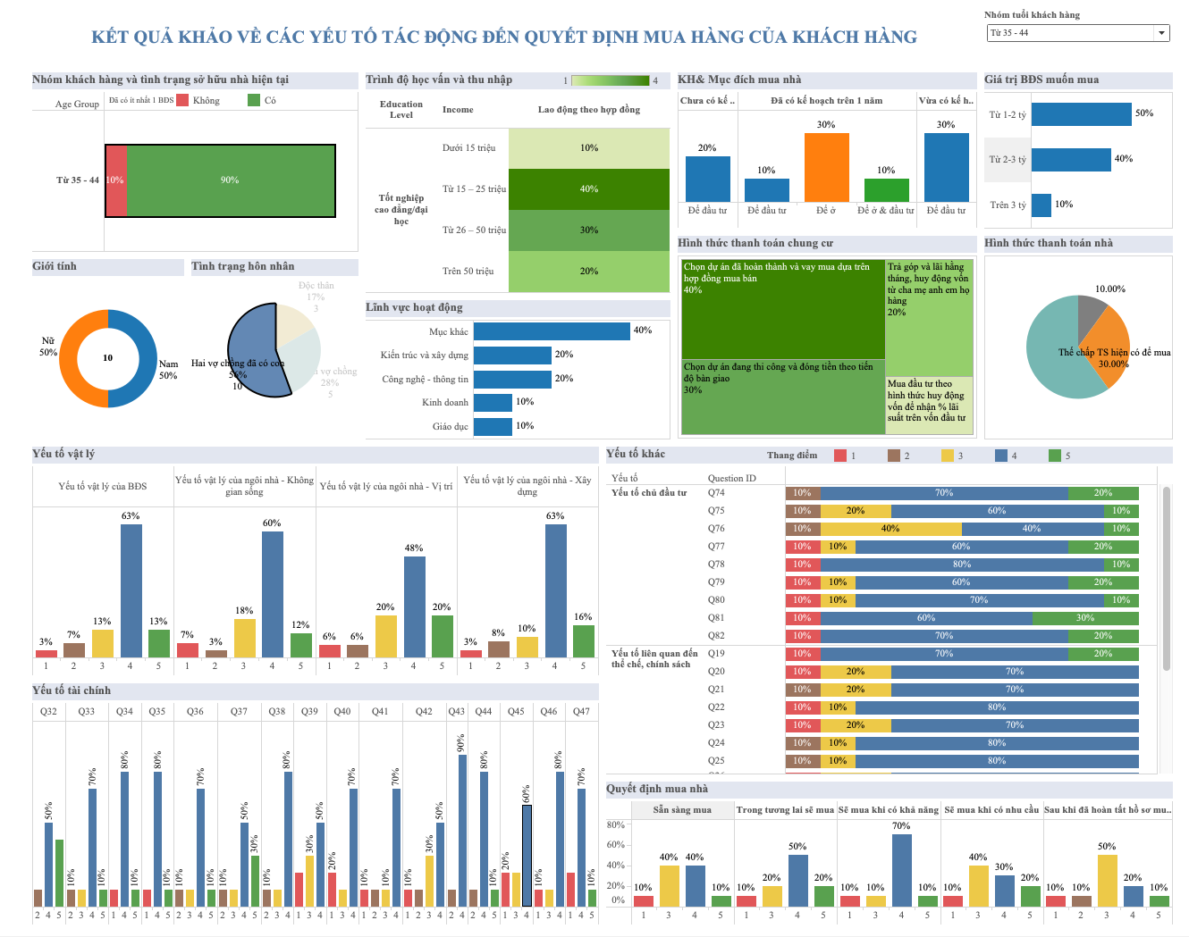

**Hình 5.** Các yếu tố BĐS ảnh hưởng tới quyết định mua nhà của nhóm khách hàng đã có gia đình và có con trong độ tuổi từ 35 đến 44 tuổi.

* Nhóm khách hàng hai vợ chồng chưa có con từ 35 đến 44 tuổi (có 5 phiếu khảo sát, gồm 2 nam và 3 nữ) có đặc điểm:
  + Đặc điểm đặc trưng của khách hàng:
    - Hầu hết đều tốt nghiệp đại học/cao đẳng, hiện tại đang làm lao động theo hợp đồng và có mức thu nhập từ 15 triệu đồng trở lên ( 75% số lượng khảo sát của nhóm này).
    - 60% nhóm khảo sát này làm trong lĩnh vực giáo dục, 20% làm về công nghệ thông tin, và 20% làm trong lĩnh vực khác.
    - 20% khách hàng thuộc nhóm này sở hữu BĐS, còn lại phần lớn 80% chưa có nhà và do đó giải thích được mục đích mua nhà của họ 100% là mua để ở.
    - Giá trị bất động sản mà nhóm này muốn mua là 20% muốn mua BĐS dưới 1 tỷ, 80% muốn mua trên 3 tỷ
    - Nếu lựa chọn mua chung cư thì đa số chọn dự án đã hoàn thành và vay mua dựa trên hợp đồng mua bán (40%) và dự án đang thi công để đóng tiền theo tiến độ bàn giao (20%).
    - Hình thức vay thanh toán ưa chuộng là thế chấp tài sản nhà mua (60%), và thế chấp tài sản hiện có để mua (40%)
  + Các yếu tố BĐS có thể ảnh hưởng tới quyết định mua nhà:
    - Yếu tố vật lý: Nhóm khách hàng này vô cùng quan tâm về các yếu tố vật lý liên quan tới căn nhà, cụ thể: 100% khách hàng quan tâm tới vị trí và tiện ích nội khu của BĐS, 70% khách hàng rất quan tâm tới không gian sống của BĐS, 80% quan tâm tới vị trí của BĐS, 86% khách hàng quan tâm tới các yếu tố về xây dựng của BĐS.
    - Yếu tố tài chính: 100% nhóm khách hàng này quan tâm về giá của BĐS, họ cũng rất quan tâm về khả năng trả góp hàng tháng và lãi suất cho vay mua nhà, tỉ lệ thế chấp tối đa, các hình thức vay hoặc ưu đãi, và một số yếu tố tài chính khác như khả năng thanh khoản, thời gian bắt đầu trả nợ, phí phạt trả nợ trước hạn thấp...
    - Yếu tố khác: Bên cạnh các yếu tố về vật lý của bất động sản và yếu tố về tài chính, nhóm khách hàng này cũng có hơn 80% quan tâm các thông tin liên quan tới chủ đầu tư, thể chế chính sách, tiếp thị hoặc yếu tố văn hoá xã hội.
    - Quyết định mua nhà: Tại thời điểm khảo sát, khi được hỏi đã sẵn sàng mua bất động sản chưa thì 100% khách hàng nhóm này sẵn sàng mua và sẽ mua trong tương lai hoặc mua khi có khả năng. 100% người tham gia khảo sát cũng trả lời là sẽ mua thêm BĐS sau khi hoàn tất mua một BĐS.

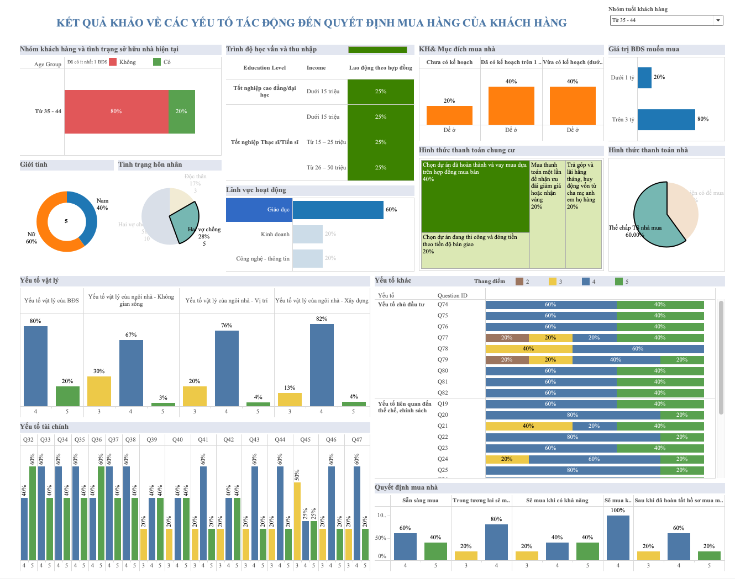

**Hình 6.** Các yếu tố BĐS ảnh hưởng tới quyết định mua nhà của nhóm khách hàng đã có gia đình và chưa có con trong độ tuổi từ 35 đến 44 tuổi.

# Nhómkhách hàng từ 45 đến 54 tuổi

Theo kết quả khảo sát, nhóm khách hàng trong độ tuổi này là những người đã có gia đình và có con, họ đã có công việc ổn định, một khoảng tiết kiệm kha khá, mong muốn mua bất động sản để làm của cho con sau này. Có 16 phiếu khảo sát cho nhóm khách hàng thuộc độ tuổi này (gồm 69% nam và 31% nữ) có các đặc điểm:

* Đặc điểm đặc trưng của khách hàng:
  + Hầu hết đều tốt nghiệp đại học/cao đẳng, hiện tại đang làm lao động theo hợp đồng và có mức thu nhập từ 15 triệu đồng trở lên (chiếm 50% tổng số lượng khảo sát của nhóm này).
  + 25% nhóm khách hàng này làm trong lĩnh vực kinh doanh, 50% làm trong lĩnh vực khác.
  + 94% khách hàng thuộc nhóm này sở hữu ít nhất một BĐS, và mục đích mua nhà của họ thì đa số là mua để đầu tư hay để cho con cái sau này.
  + Giá trị bất động sản mà nhóm này muốn mua: hầu hết là từ 1 tỉ trở lên trong đó 50% muốn mua BĐS từ 1 đến 2 tỷ, 19% thì muốn mua từ 2-3 tỷ và 31% muốn mua trên 3 tỷ.
  + Nếu lựa chọn mua chung cư thì đa số chọn dự án đã hoàn thành và vay mua dựa trên hợp đồng mua bán (50%), 25% chọn dự án đang thi công và trả theo tiến độ bàn giao. Nếu lựa chọn mua nhà, 56,25% nhóm khách hàng này chọn hình thức thanh toán thế chấp tài sản nhà mua, 28.7% chọn thanh toán một lần và 21.43% còn lại chọn thế chấp tài sản hiện có để mua.
* Các yếu tố BĐS có thể ảnh hưởng tới quyết định mua nhà:
  + Yếu tố vật lý: Nhóm khách hàng này khá quan tâm về các yếu tố vật lý liên quan tới căn nhà, cụ thể: 73% khách hàng quan tâm tới vị trí và tiện ích nội khu của BĐS, 73% khách hàng quan tâm tới không gian sống của BĐS, 58% quan tâm tới vị trí của BĐS thuận tiện đi làm hay đi học, 83% khách hàng quan tâm tới các yếu tố về xây dựng của BĐS.
  + Yếu tố tài chính: Đa phần (88%) nhóm khách hàng này quan tâm về giá của BĐS, họ cũng rất quan tâm về chính sách ưu đãi thanh toán một lần, chi phí bảo dưỡng phí vận hành hàng tháng của căn nhà và một số yếu tố tài chính khác như khả năng thanh khoản, thời gian bắt đầu trả nợ,...
  + Yếu tố khác: Bên cạnh các yếu tố về vật lý của bất động sản và yếu tố về tài chính, nhóm khách hàng này cũng quan tâm các thông tin liên quan tới chủ đầu tư, thể chế chính sách, tiếp thị hoặc yếu tố văn hoá xã hội.
* Quyết định mua nhà: Tại thời điểm khảo sát, khi được hỏi đã sẵn sàng mua bất động sản chưa thì có 44% khách hàng nhóm này sẵn sàng mua. Đa phần khách hàng của nhóm này đều trả lời là sẽ mua trong tương lai hoặc mua khi có nhu cầu. Nhiều người cũng trả lời là sẽ mua thêm BĐS sau khi hoàn tất mua một BĐS, những người này có thể mua nhà để đầu tư.

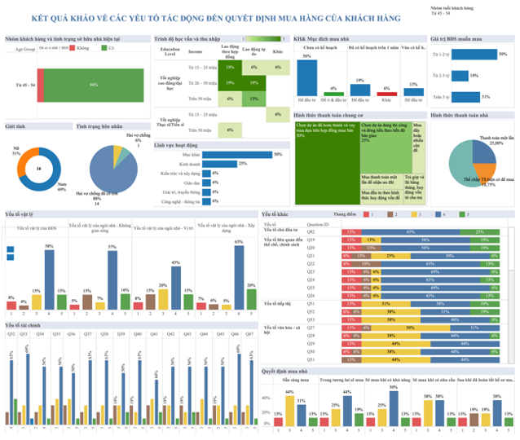

**Hình 7.** Các yếu tố BĐS ảnh hưởng tới quyết định mua nhà của nhóm khách hàng trong độ tuổi từ 45 đến 54 tuổi.

# Nhóm khách hàng trên 55 tuổi

Nhóm khách hàng hai vợ chồng đã có con trên 55 tuổi (có 7 phiếu khảo sát, gồm 43% nam và 57% nữ) có đặc điểm:

* Đặc điểm đặc trưng của khách hàng:
  + Hầu hết đều tốt nghiệp đại học/cao đẳng, hiện tại đang làm lao động theo hợp đồng và có mức thu nhập cả gia đình từ 50 triệu đồng trở lên ( chiếm 51% tổng số lượng khảo sát của nhóm này).
  + 14% nhóm khách hàng này làm trong lĩnh vực công nghệ thông tin, sản xuất chế biến (29%), kinh doanh (29%) và mục khác (29%)
  + 100% khách hàng thuộc nhóm này sở hữu ít nhất một BĐS, và mục đích mua nhà của họ thì có cả để ở và để đầu tư.
  + Giá trị bất động sản mà nhóm này muốn mua là 29% muốn mua BĐS từ 1 đến 2 tỷ, 43% thì muốn mua 2-3 tỷ và 29% muốn mua trên 3 tỷ.
  + Nếu lựa chọn mua chung cư thì đa số chọn dự án đang thi công để đóng tiền theo tiến độ bàn giao (57%) và dự án đã hoàn thành và vay mua dựa trên hợp đồng mua bán (43%).
  + Hình thức vay thanh toán ưa chuộng là thế chấp tài sản nhà mua (54.55%), kế đến là thanh toán 1 lần (36.36%) và thế chấp tài sản hiện có để mua (9.09%).
* Các yếu tố BĐS có thể ảnh hưởng tới quyết định mua nhà:
  + Yếu tố vật lý: Nhóm khách hàng này vô cùng quan tâm về các yếu tố vật lý liên quan tới căn nhà, cụ thể: 85% khách hàng quan tâm tới vị trí và tiện ích nội khu của BĐS, 84% khách hàng rất quan tâm tới không gian sống của BĐS, 74% quan tâm tới vị trí của BĐS thuận tiện đi làm, 84% khách hàng quan tâm tới các yếu tố về xây dựng của BĐS.
  + Yếu tố tài chính: 100% nhóm khách hàng này quan tâm về giá của BĐS, họ cũng rất quan tâm về khả năng trả góp hàng tháng và lãi suất cho vay mua nhà, tỉ lệ thế chấp tối đa, các hình thức vay hoặc ưu đãi, và một số yếu tố tài chính khác như khả năng thanh khoản, thời gian bắt đầu trả nợ, phí phạt trả nợ trước hạn thấp...
  + Yếu tố khác: Bên cạnh các yếu tố về vật lý của bất động sản và yếu tố về tài chính, nhóm khách hàng này cũng có hơn 86% quan tâm các thông tin liên quan tới chủ đầu tư, thể chế chính sách, tiếp thị hoặc yếu tố văn hoá xã hội.
* Quyết định mua nhà: Tại thời điểm khảo sát, khi được hỏi đã sẵn sàng mua bất động sản chưa thì chỉ có 58% khách hàng nhóm này sẵn sàng mua. Đa phần khách hàng của nhóm này đều trả lời là sẽ mua trong tương lai (86%) hoặc mua khi có khả năng (100%). Nhiều người cũng trả lời là sẽ mua thêm BĐS sau khi hoàn tất mua một BĐS (87%).

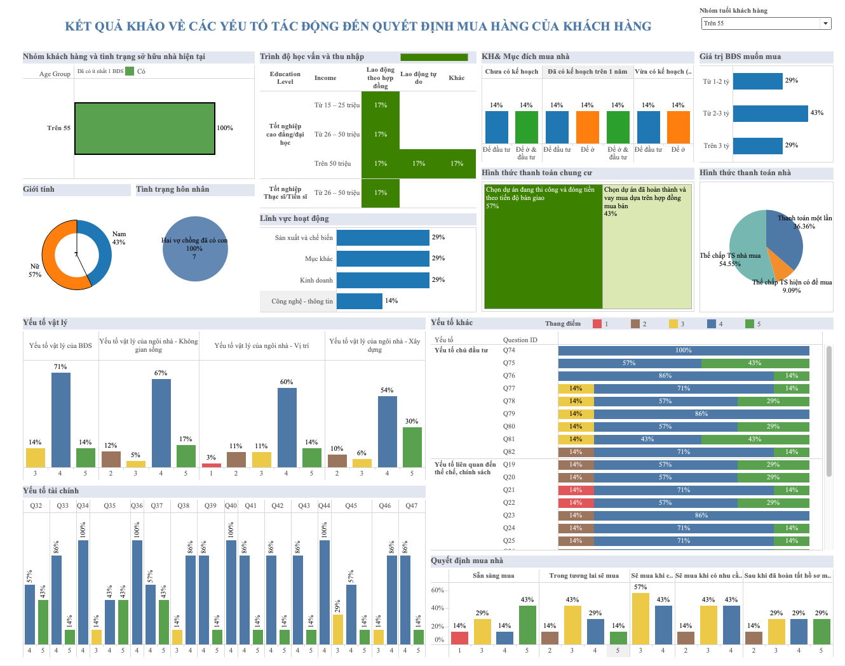

**Hình 8.** Các yếu tố BĐS ảnh hưởng tới quyết định mua nhà của nhóm khách hàng trên 55 tuổi